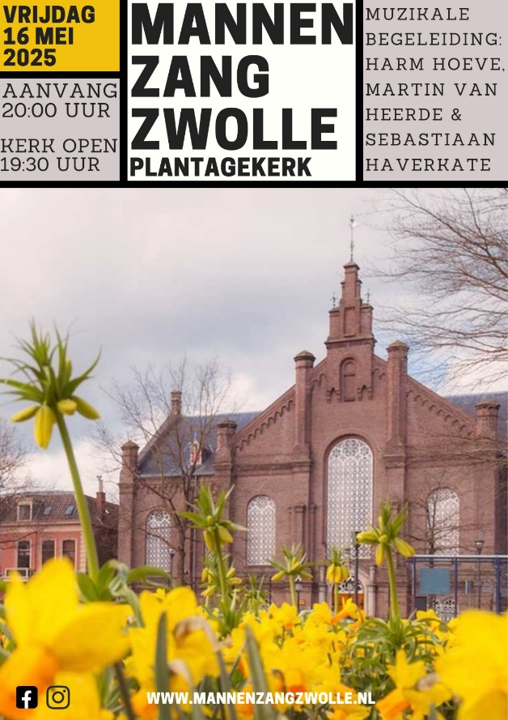

Welkom
“Ik had me voorgesteld dat ik in een gezelschap van grijze koppen terecht zou komen. Maar man, man, wat een jongeren!”

Meer Nederlandse jongeren worden orthodox christen. Zo kopte de NOS in november 2024. Parallel daaraan constateren wij toenemende interesse van jonge mannen voor mannenzang. In Katwijk bemoedigden we elkaar dat weer zoveel jongeren genoten van het samen zingen bij orgelklanken. En het citaat van de zestiger na de vorige Zwolse editie, was daarvan een bevestiging. Man, man, wat een jongeren!

(Opnieuw) van harte welkom in de 150 jarige Plantagekerk. In de jubileumeditie van de mannenzang Zwolle. Zonder speciale festiviteiten. Ons doel is vooral om nog meer mannen deelgenoot te maken van het zingen van psalmen, lofzangen en andere geestelijke liederen. Op de achtergrond zijn we bezig met mogelijke groei. Maar wel met hetzelfde uitgangspunt: vooral zo veel mogelijk zingen. En goed om dat af te wisselen met inspirerende woorden en gebeden.

Een bezoeker die niet zo bekend is met de christelijke gewoontes, maar dol is op mannenzang, reageerde als volgt: ik voelde dat iedereen voor hetzelfde ging -samen zingen- en ik was onder de indruk van de inspirerende woorden.

Ik wens ons allen een heel mooie, verbindende, indrukwekkende, onthaastende zangavond toe.
Het heden zingt Zijn eer, de toekomst is Zijn rijk.

Namens de organisatie
Hans Sandink

Psalm 68: 10, 16, 17 Geloofd zij God met diepst ontzag
Geloofd zij God met diepst ontzag!
Hij overlaadt ons, dag aan dag,
Met Zijne gunstbewijzen.
Die God is onze zaligheid;
Wie zou die hoogste Majesteit
Dan niet met eerbied prijzen?
Die God is ons een God van heil;
Hij schenkt, uit goedheid, zonder peil,
Ons 't eeuwig, zalig leven;
Hij kan, èn wil, èn zal in nood,
Zelfs bij het naad'ren van den dood,
Volkomen uitkomst geven.

Gij koninkrijken, zingt Gods lof;
Heft psalmen op naar 't hemelhof,
Van ouds Zijn troon en woning;
Waar Hij, bekleed met eer en macht,
Zijn sterke stem verheft met kracht,
En heerst als Sions Koning.
Geeft sterkt' aan onzen God en HEER;
Hij heeft in Israël Zijn eer
En hoogheid willen tonen.
Erkent dien God; Hij is geducht;
Hij doet Zijn sterkte boven lucht
En boven wolken wonen.

Hoe groot, hoe vrees'lijk zijt G' alom,
Uit Uw verheven heiligdom,
Aanbidd'lijk Opperwezen!
't Is Isrels God, die krachten geeft,
Van Wien het volk zijn sterkte heeft.
Looft God; elk moet Hem vrezen.

Inleiding + gebed ds. van Ommen

Psalm 2: 1, 4 Wat drijft de volken wat bezielt ze toch

Wat drijft de volken, wat bezielt ze toch?
Wat is de waanzin toch die zij beramen?
De groten staan gewapend tot de slag,
de machtigen der wereld spannen samen.
't Is tegen het gezag van God de HERE
en tegen zijn gezalfde vorst gericht:
"Komt", zeggen zij, "laat ons hun banden scheuren,
tot alle macht in onze handen ligt!"

O machtigen, o koningen, weest wijs.
Laat u gezeggen, rechters zonder rede.
Vreest God de Heer en dient Hem naar zijn eis,
verheugt u bevend, zoekt bij Hem uw vrede.
Kust toch de zoon, opdat gij niet te gronde
gaat op uw weg. Te licht wordt hij getart
en kan zijn gramschap tegen u ontbranden.
Maar zalig zijn die schuilen aan zijn hart.

Opw. 520 Wees mijn verlangen
Wees mijn verlangen, o Heer van mijn hart
Leer mij U kennen in vreugde en smart
Laat mijn gedachten op U zijn gericht
Wakend of slapend, vervuld van uw licht

Geef mij uw wijsheid, uw woorden van eer
Dat ik in U blijf en U in mij Heer
U als mijn vader en ik als uw kind
Dat in uw armen geborgenheid vindt

Geef mij uw schild en uw zwaard in de strijd
Maak mij tot machtige daden bereid
Wees als een burcht, als een toren van kracht
Wijs mij omhoog waar uw liefde mij wacht

Wat baat mij rijkdom of eer van een mens
Bij U te wonen is als wat ik wens
Met als beloning dat ik op U lijk
Hemelse Koning, pas dan ben ik rijk

Hemelse Koning, die het kwaad overwon
Als ik daar kom in het licht van uw zon
Stralend van vreugde, getooid als een bruid
Gaat mijn verlangen nog meer naar U uit

Stralend van vreugde, getooid als een bruid
Gaat mijn verlangen nog meer naar U uit.

Overdenking ds. van Ommen

GK 109 Hallelujah, lof zij het Lam
Halleluja, lof zij het Lam,
Die onze zonden op Zich nam,
Wiens bloed ons heeft geheiligd,
Die dood geweest is, en Hij leeft,
Die’t volk, dat Hij ontzondigd heeft,
In eeuwigheid beveiligt

De Koning op des Vaders troon,
de eerstgeboren uit de doôn,
de bloed- en heilgetuige,
der vorsten Vorst, der heren Heer',
zij heerschappij en dank en eer.
Dat alle knie zich buige!

Aanbidt de Vader in het Woord.
Aanbidt de Zoon, aan 't kruis doorboord.
Aanbidt de Geest uit beiden.
Van zijn gemeenschap, zijn gena,
zijn liefd' en trouw, halleluja,
zal ons geen schepsel scheiden.

Psalm 47: 1, 3 en 4 Juicht o volken, juicht!
Juicht, o volken, juicht, handklapt en betuigt
onze God uw vreugd, weest in Hem verheugd,
jubelt voor de HEER, buigt u voor Hem neer.
Ieder vreest zijn kracht, elk zijn koningsmacht.
's HEREN majesteit en zijn heerlijkheid
zijn op heel de aard wijd en zijd vermaard.

God vaart voor het oog met gejuich omhoog.
Blij bazuingeluid roept zijn grootheid uit,
heel het wereldrond zingt met hart en mond.
Psalmzingt Gode, zingt! Hoort, zijn lof weerklinkt.
Volken, geeft de Heer, onze Koning, eer,
looft zijn majesteit, weest in Hem verblijd.

God voert zijn bewind waar men volken vindt.
Aller eerbetoon stijgt tot voor zijn troon.
Vorsten komen saam, vrezen 's Heren naam.
Zie, zij zijn geacht Abrahams geslacht;
schilden van het land zijn zij in Gods hand.
God alleen is Heer, geeft Hem eeuwig eer.

GK 102b: 1, 2 en 5 Ja, de Trooster is gekomen
Ja, de Trooster is gekomen.
Jezus ging van d' aarde heen;
Jezus van u opgenomen.
liet, o kerk, u niet alleen!
De Beloofde werd gezonden
en de Kracht uit God kwam neer.
't Past ons juichend keer op keer
Zijn verschijning te verkonden.
Heden is het Pinksterfeest,
Loof en dank de Heil'ge Geest.

Looft de Geest, die van de Vader
en de Zoon is uitgegaan.
Zingt Hem psalmen altegader,
roept zijn naam uit, bidt Hem aan.
Hem die, gaaf en gever tevens,
uitzendt en gezonden wordt,
God is, en wordt uitgestort.
Looft, o volk, de Geest des levens,
Hem die schept en wederschept,
die g' in 't hart ontvangen hebt!

Trooster, zalver, Gij zult komen
op 't gebed, door U verwekt.
Van uw regens, van uw stromen
wordt eens d' aarde gans bedekt!
Liefd' en ijver zullen blaken,
waar reeds alles scheen verkwijnd,
als de pinksterzon verschijnt.
Noordenwind, o wil ontwaken.
zuidenwind, doorwaai de hof.
Heilge Geest, U zij de lof!

Overdenking ds. van Ommen

GK 123: 1, 3 en 5 ‘k Geloof in God de Vader die uit niets
k Geloof in God, de Vader, die uit niets
geschapen heeft zijn hemelwoning,
almachtig in het leven riep
de aarde met de mens als koning.
God die met kracht in eeuwigheid
regeert door zijn voorzienigheid,
zal aan zijn vaderhand mij leiden
met trouw in voor- en tegenspoed,
om Christus' wil mij veilig weiden,
zoals een goede herder doet.

Gods oordeel heeft Hij moeten ondergaan
als onze Middelaar, de Christus;
Hij heeft als offerlam gestaan
voor rechter Pontius Pilatus.
Hij leed aan 't kruis, door God vervloekt,
schonk leven door zijn kostbaar bloed.
Hij stierf voor ons en werd begraven;
met helse straf heeft Hij betaald.
Nu zal ik zonden steeds meer haten,
zie hoe het eeuwig leven straalt.

'k Geloof in God, de Heilge Geest, die troost
en hoop aan Christus' kerk wil geven.
'k Geloof een kerk, die wereldwijd
verbonden is in leer en leven;
als bruid van Christus, die haar leidt,
is zij getooid met heiligheid.
'k Belijd vergeving van de zonden.
Ik weet: mijn vlees wordt opgewekt
en zal dan, met mijn ziel verbonden,
weer leven, eeuwig onbevlekt.

GK 89 Jezus leven van mijn leven
Jezus, leven van mijn leven, Jezus, dood van mijne dood,
die voor mij U hebt gegeven, in de bangste zielennood,
opdat k’ weten zou ik sterven, dat ik ’t leven mag beërven,
duizend, duizend maal, o Heer, zij U daarvoor dank en eer!

Gij, o Jezus, hebt gedragen lasteringen, spot en hoon,
zijt gebonden en geslagen, Gij, des Vaders eigen Zoon,
om van schuld en eeuwig lijden mij, verloor'ne, te bevrijden,
duizend, duizend maal, o Heer, zij u daarvoor dank en eer!

Heer, verzoener van mijn zonden, Heiland, die mij hebt gezocht,
die mijn banden hebt ontbonden, en voor God mij vrijgekocht, eens onrein in schuld verloren, ben ik door uw Geest herboren,
duizend, duizend maal, o Heer, zij U daarvoor dank en eer!

Dank, mijn Heiland, voor uw lijden, voor uw bitt're bange nood,
voor uw heilig, biddend strijden, voor uw trouw tot in de dood,
voor de wonden, U geslagen, voor het kruis, door U gedragen;
voor al ’t heil aan mij geschied prijst U eeuwiglijk mijn lied

GK 108 Halleluja, eeuwig dank en ere

Halleluja, eeuwig dank en ere,
lof, aanbidding, wijsheid, kracht,
word' op aard' en in de hemel, Heere,
voor Uw liefd' U toegebracht!
Vader, sla ons steeds in liefde gade;
Zoon des Vaders, schenk ons Uw genade;
Uw gemeenschap, Geest van God,
amen, zij ons eeuwig lot!

Overdenking en gebed ds. van Ommen

GK 141 Dankt, dankt nu allen God

Dankt, dankt nu allen God met hart en mond en handen,
die grote dingen doet hier en in alle landen,
die ons van kindsbeen aan, ja, van de moederschoot,
zijn vaderlijke hand en trouwe liefde bood.

Die eeuwig rijke God moog ons reeds in dit leven
een vrij en vrolijk hart en milde vrede geven.
Die uit genade ons behoudt te allen tijd,
is hier en overal een helper die bevrijdt.

Lof, eer en prijs zij God die troont in 't licht daarboven.
Hem, Vader, Zoon en Geest moet heel de schepping loven.
Van Hem, de ene Heer, gaf het verleden blijk,
het heden zingt zijn eer, de toekomst is zijn rijk.

LB 479 Aan u behoort o Heer der Heren.

Aan U behoort, o Heer der heren,
de aarde met haar wel en wee,
de steile bergen, koele meren,
het vaste land, de onzekere zee.
Van U getuigen dag en nacht.
Gij hebt ze heerlijk voortgebracht.

Gij roept het jonge leven wakker,
een tuin bloeit rond het open graf.
Er ruisen halmen op de akker
waar zich het zaad verloren gaf.
En vele korrels vormen saam
een kostbaar brood in uwe naam.

Gij hebt de bloemen op de velden
met koninklijke pracht bekleed.
De zorgeloze vogels melden
dat Gij uw schepping niet vergeet.
’t Is alles een gelijkenis
van meer dan aards geheimenis.

Laat dan mijn hart U toebehoren
en laat mij door de wereld gaan
met open ogen, open oren
om al uw tekens te verstaan.
Dan is het aardse leven goed,
omdat de hemel mij begroet.

LB 456 Zegen ons algoede

Zegen ons, Algoede,
neem ons in Uw hoede
en verhef Uw aangezicht
over ons en geef ons licht.

Stort, op onze bede,
in ons hart Uw vrede,
en vervul ons met de kracht
van Uw Geest bij dag en nacht.

Amen, amen, amen!
Dat wij niet beschamen
Jezus Christus onze Heer',
amen, God, Uw naam ter eer!

VOLGENDE MANNENZANG 14 november 2025

TOT DAN!

Deze avond werd mede mogelijk gemaakt door:











Zou u de mannenzang ook willen sponsoren. Vraag naar de mogelijkheden via info@mannenzangzwolle.nl

